Уважаемые коллеги, сегодня мы затрагиваем с вами одну из самых главных задач дошкольного учреждения – подготовка детей к обучению грамоте.

А вы никогда не задавались вопросом, почему мы не говорим просто «грамота»? Почему именно подготовка к обучению грамоте? Обратимся к словарю.

**Грамота** – базовые правила чтения и написания текстов на некотором языке.

**Обучение грамоте -** это овладение умением читать и писать тексты, излагать свои мысли в письменной форме, понимать при чтении не только значение отдельных слов и предложений, но и смысл текста, т.е. овладение письменной речью. Обучающийся грамоте учится переводить звуки речи в буквы, т.е. писать, и воссоздавать по буквам звуки, т.е. читать.

Исходя из этого определения, конечно, правильным считается использовать термин «подготовка к обучению грамоте».

Напомню, подготовка к обучению грамоте включает в себя:

* обучение детей звукослоговому анализу и синтезу;
* обучение первоначальному чтению;
* печатание букв;
* работа по развитию речи;
* подготовка руки к письму.

Конечно, вы предполагаете, что сейчас я начну раскрывать эти пункты и рассказывать какие именно игры можно использовать. Но я пойду по другому пути. Лично мне всегда интересны какие-то личные находки и наработки моих коллег, поэтому и я решила поделиться своими идеями в области подготовки к обучению грамоте детей дошкольного возраста.

Дело в том, что по образованию я как воспитатель, так и учитель-логопед. И, конечно, с особой любовью я отношусь ко всему, что связано с речевой деятельностью дошкольников. Собственно, это и послужило толчком к изготовлению пособий по обучению грамоте, адаптированных для воспитателей, но с учетом знаний логопеда. Согласитесь, наглядность оживляет процесс обучения, возбуждает интерес детей к усвоению знаний.

Используемые мною пособия ( в том числе авторские):

1. Театр начинается с вешалки, а работа по обучению грамоте начинается…,конечно, с оформления развивающей среды. Рекомендую оформлять в едином стиле, что радует глаз и будет говорить лишь о том, что работа в этом направлении ведется серьезная и кропотливая.

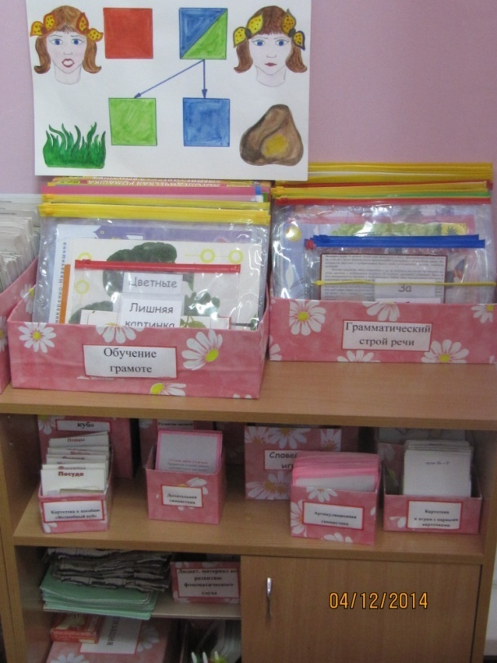

1. Схема звуков. Она нарисована родителями моих воспитанников на основе пособия Нищевой Натальи Валентиновны. Немного модернизирована. Работает хорошо. 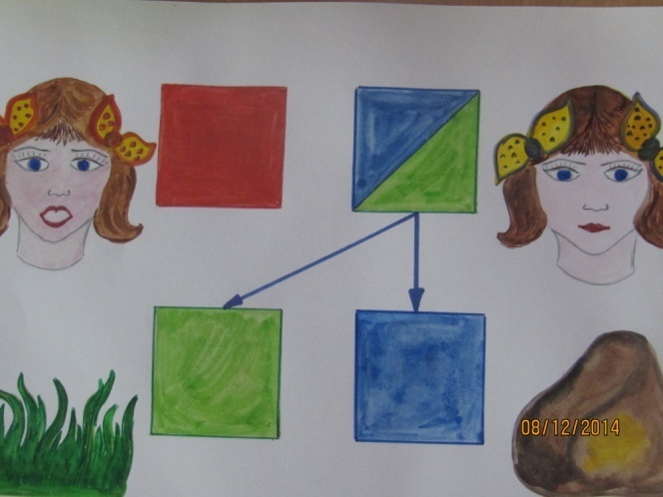
2. Звуковая касса (авторское название). Считаю своеобразной изюминкой, потому как нигде не встречала именно такого оформления. В ней содержатся обозначения гласных, согласных звуков мягких и твердых, символы для составления предложений, определения позиции звука в слове.

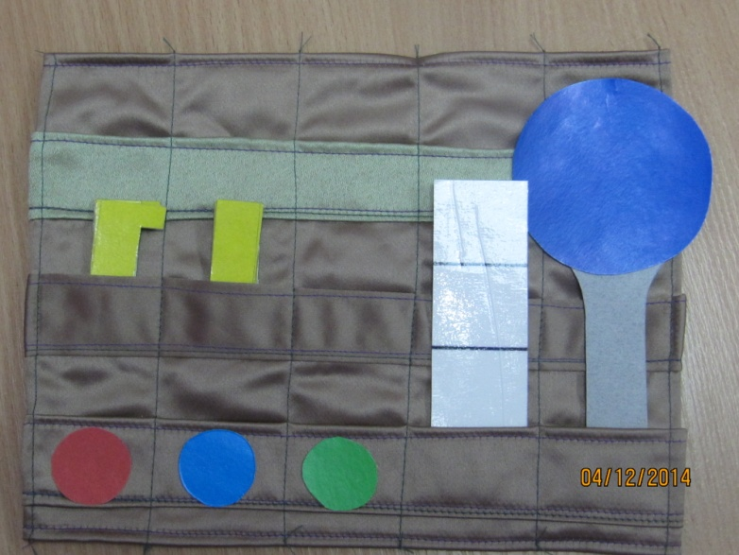

Я сшила таких пособий по количеству детей в подгруппе. И считаю это обоснованным.

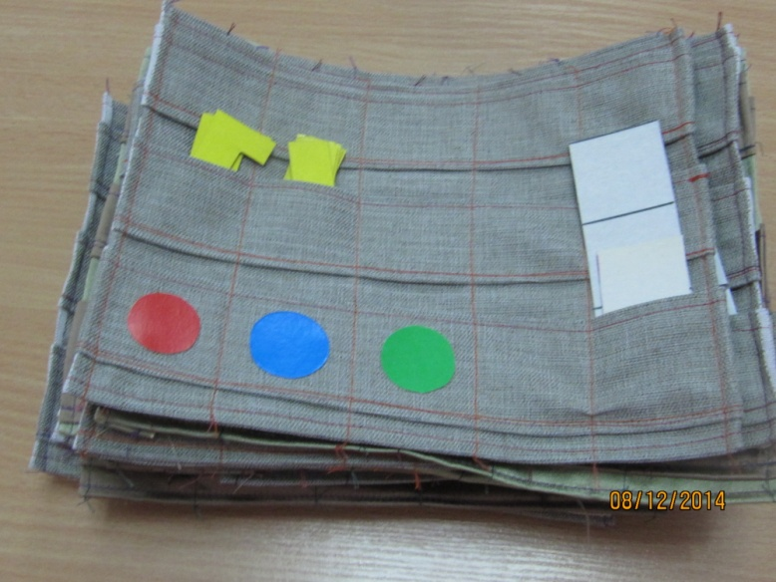

1. Карточки для проведения звукового анализа слов. Обращаю ваше внимание, что для анализа дается только звучащее слово (поэтому в клеточках у меня ничего не вписано). Выделяя звуки в слове, ребенок должен опираться на звучащее слово, а не на записанное. Кто-то из детей знает буквы или уже читает, следовательно, происходит путаница в понятиях звука и буквы.

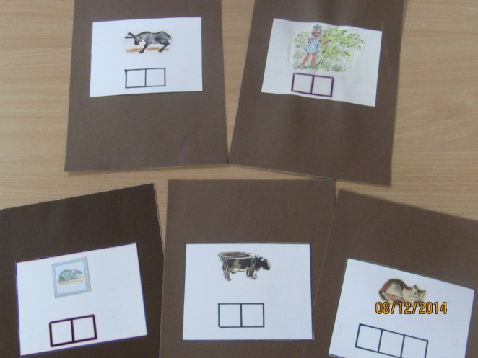

Они подобраны с учетом последовательности предъявления слов для звукового анализа:

слова из двух гласных (ау, уа);

слова из двух звуков (ум, ах, ус);

слова из трех звуков (дым, мир);

слова из двух открытых слогов (ваза, мама);

слова из одного слога со стечением согласных в конце (куст, лист);

слова из одного слога со стечением согласных вначале (двор, гром);

слова из двух слогов со стечением согласных на стыке слогов (галка, сумка);

слова из трех открытых слогов (Лариса, работа).

1. Авторские игры для развития фонематического слуха. Например, «Шашки». Мышки «убегают» от кошки по кусочкам сыра, при этом на каждом кусочке наклеена картинка со звуками, близкими по звучанию (в данном случае С-Ш). Для удобства игра заламинирована. Фишки легко передвигаются по полю.

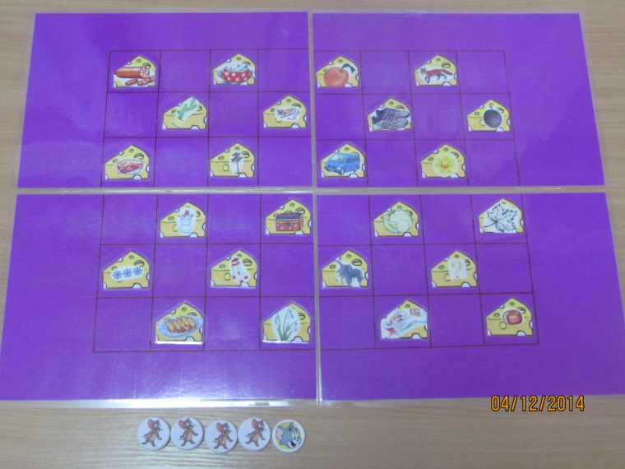

1. Использую информационно-коммуникативные технологии, что очень актуально в наше время. «Игры для Тигры».

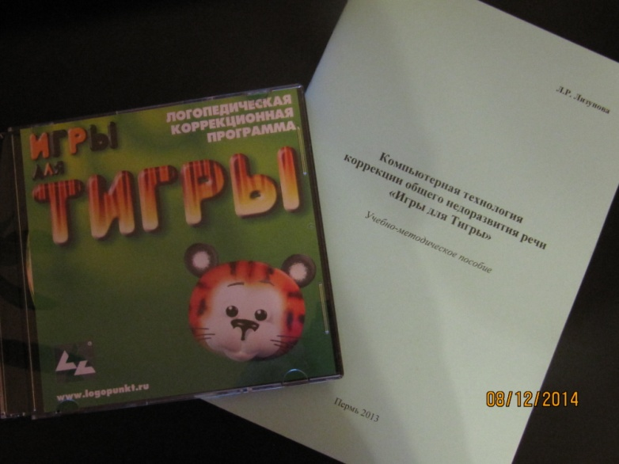

Программа позволяет эффективно работать над формированием фонематических процессов. Также в игровой форме идет работа над таким разделами как звукопроизношение, просодика, лексика. К диску прилагается методичка.

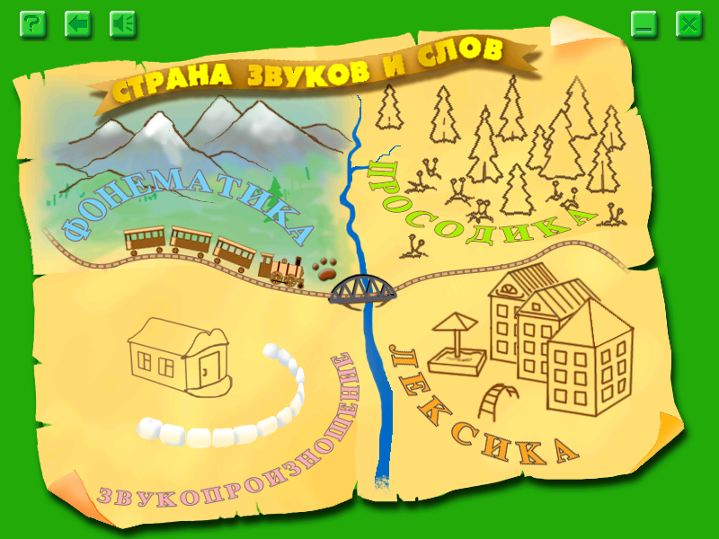

Совершенно ненавязчиво автор методики Лизунова Л.Р. предлагает нам задания, которые, безусловно, привлекательны для детей. Кроме того, элементы компьютерного обучения помогают формировать у детей знаковую функцию сознания, что является важным для их интеллектуального развития. Об этом говорили еще Александр Романович Лурия и Алексей Алексеевич Леонтьев.

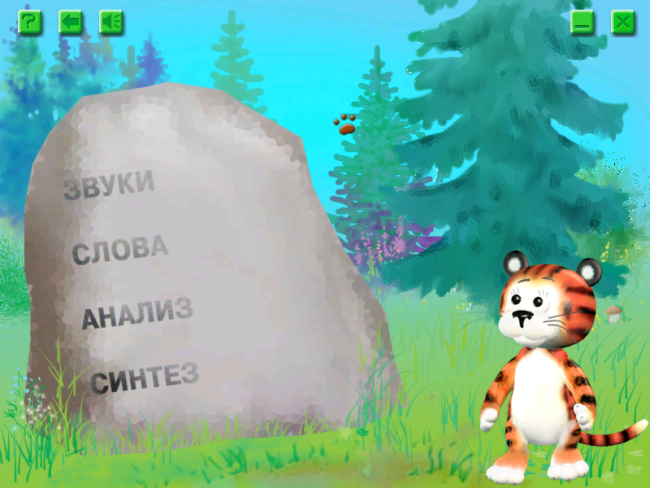

1. Печатные игры таких авторов как Коноваленко В.В., Бобылева З.Т., Шинкаренко – Иванчишина И.В. Основной их целью является дифференциация мягких и твердых звуков, звонких и глухих и т.д. Часто использую их на занятии. В них содержится прекрасный материал.

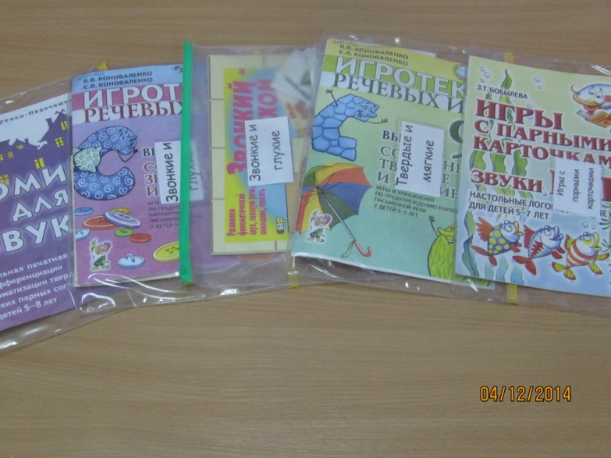

1. Ну и наконец, как просто для ознакомления ручки-самоучки. Возможно, многие из вас видели уже это «чудо техники». Но все же…. Такие ручки есть для левшей и для правшей. Я их использую при работе в тетрадях. Очень удобно. Рука ребенка попадает точно в ямки, таким образом, приобретая правильный навык при письме.

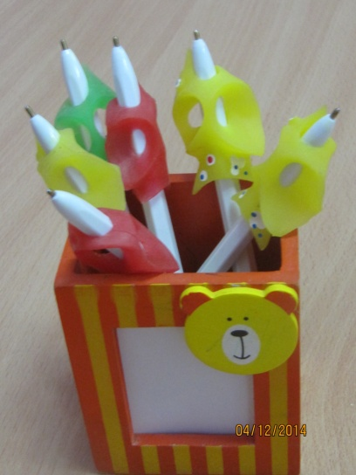

Свое выступление хочется закончить словами Константина Дмитриевича Ушинского: «Сделать серьезное занятие для ребенка занимательным – вот задача первоначального обучения». Очень надеюсь, что мой опыт поможет вам, коллеги, выполнить пожелание великого педагога.

Если останется время, задать педагогам вопрос:

1) Как вы считаете, почему надо обучать детей чте­нию в детском саду и надо ли вообще это делать? (Детям интересно, будет легче учить­ся, запрос родителей.)